Мастер-Класс. Фелтинг (в технике мокрого валяния)

Шарф-Горжетка – Нарядный Дамский аксессуар

Дата проведения: | (дата и время- Предварительная запись)
Виды творчества: | Валяние > Мокрое валяние
Город: | Углич
Место проведения: | ул. Ярославская д.9 «Музей ремёсел и творчества»
Количество мест: | 8-10
Стоимость посещения: | 2500 руб.
Сложность: | низкая
Время работы: | 4 часа
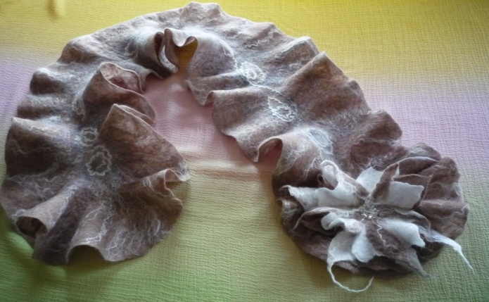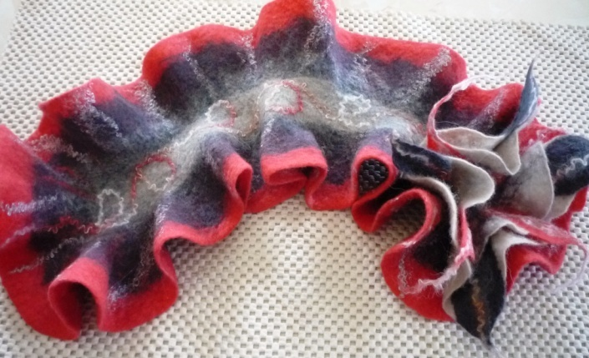
Приглашаю на мастер-класс по нарядной горжетке

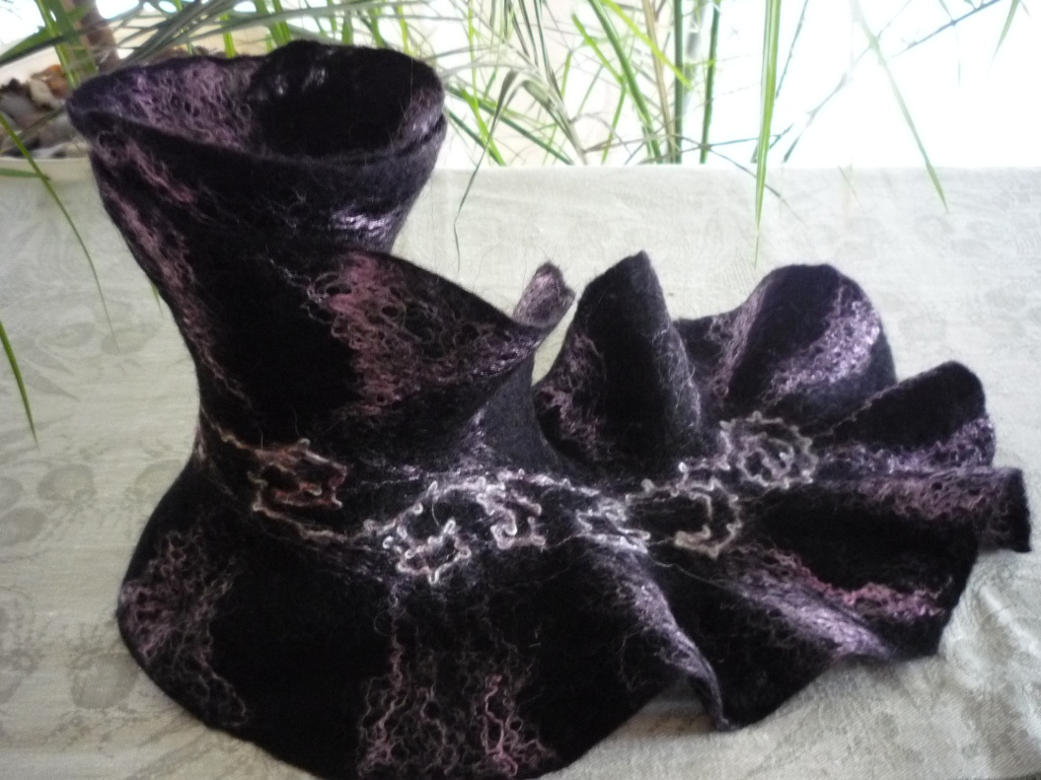

Украсьте свой наряд незабываемым аксессуаром и будьте истиной королевой праздника!
Мастер-класс рассчитан на любой уровень.
Вы узнаете:
- как работать с шерстью в технике мокрого и сухого валяния,
- правила раскладки шерсти,
- как оформить ровный край,
- как формировать волан,
- а так же декорирование разными натуральными волокнами шелка, вискозы и др.
В конце Мк вы получите оригинальный аксессуар для своего гардероба или изумительный подарок для своей подруги(родственницы)
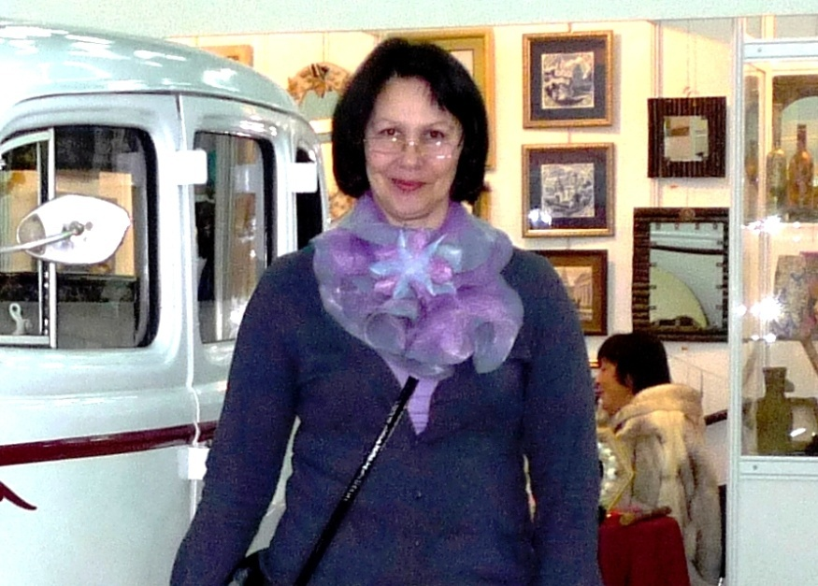

С собой желательно иметь:
- Хорошее настроение!)))
-мериносовая шерсть 50гр., материалы для декорирования;
- ножницы, пупырка 120*60см,
- москитная сетка0.5м.,
- мыло, поливалка
- 1-2 средних полотенца, тонкие резиновые перчатки (по желанию),

При записи указывайте номер телефона и Имя
Стоимость мастер-класса 2500 рублей, для тех, кто уже посещал мои МК 2200 рублей

Задать вопросы и записаться на МК можно по почтe: Mila-Shel@yandex.ru
Или по телефону: 8(961) 0279410; 8(980)6618802
Обязательное условие - залог 500 рублей. Вносится на счет мобильного телефона 8(980)6618802 после оплаты не забываем сообщить, что оплатили!

